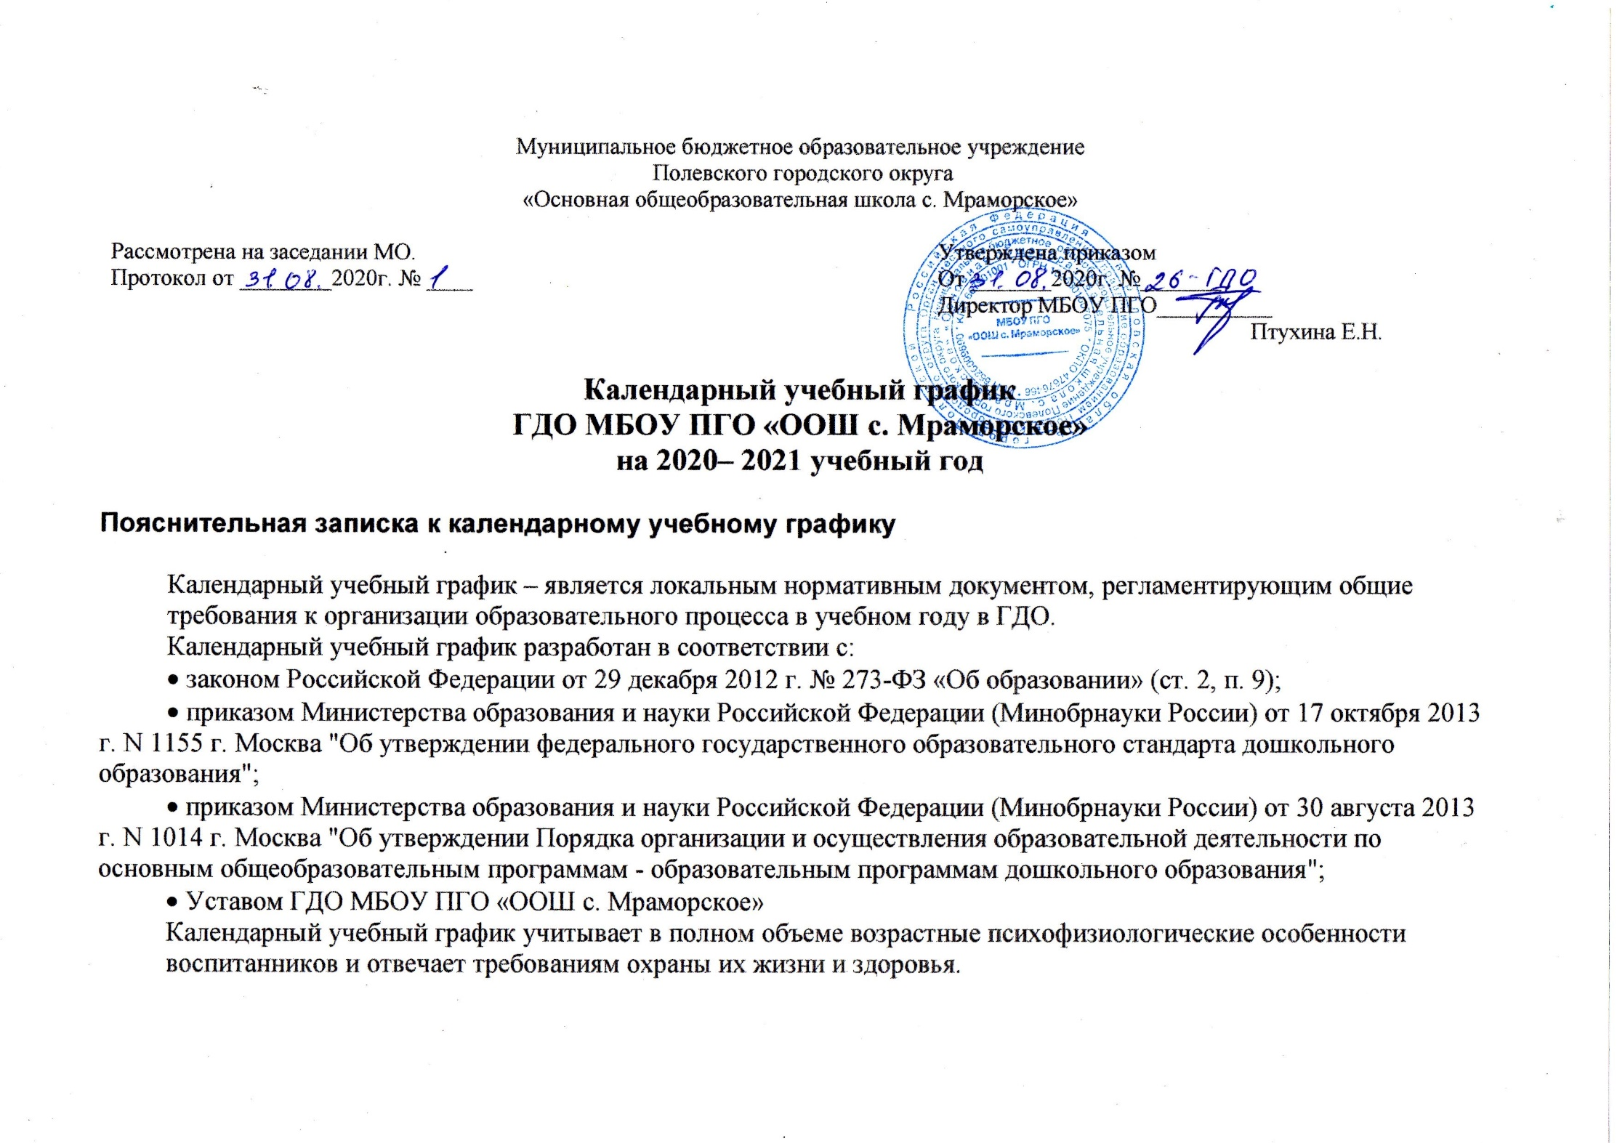

|  |  |  |  |  |  |  |  |  |  |  |
| --- | --- | --- | --- | --- | --- | --- | --- | --- | --- | --- |
| № | Содержание | | Возрастные группы | | | | | | | |
| 2-4 года | | | | | 4-7 лет | | |
|  |  | | 1-я мл. гр. | 2-я мл.гр. | | | | ср. гр и ст. гр. | | подг.гр. |
| 1. | Количество возрастных групп | | две разновозрастные группы | | | | | | | |
| 2. | Режим работы ГДО | | 7.00 – 18.30 | | | | | | | |
| 3. | Продолжительность учеб. года | | с 1.09.2020г. по 31.05.2021г. | | | | | | | |
| 4.  5. | Продолжительность учебной недели  Продолжительность учебной деятельности | | 5 дней (понедельник, вторник, среда, четверг, пятница)  39 недель (34 недели) – период проведения мониторинга не включается | | | | | | | |
| 6. | Выходные дни | | Суббота, воскресенье, праздничные дни, установленные законодательством РФ | | | | | | | |
| 7. | Праздничные дни | |
| 8. | График каникул | | Зимние каникулы с 01.01.2021 – 11. 01.2021г. | | | | | | | |
| 9. | Летний оздоровительный период | | 01.06.2021 – 31.08.2021г | | | | | | | |
| 10. | Мониторинг качества освоения программного материала | | 28.09.2020г. - 12.10. 2020г.  19.04.21г. – 03.05.2021г. | | | | | | | |
| 11. | Объем недельной нагрузки (количество/минут) | | 10/90 | 15/200 | | | | 16/375 | | 17/510 |
| 12. | Продолжительность перерыва между НОД | | 10 минут | | | | | | | |
| 13. | Адаптационный период для первой младшей группы | | С 24.08.20г. по 14.09.20 г. | | | | | | | |
|  | Проведение утренней гимнастики | | Ежедневно по 5- 10 минут | | | | | | | |
|  | Проведение физкультурной образовательной деятельности | | 3 раза в неделю по 8- 10 минут в физ.зале или группе | | | | 2 раза в неделю в физ.зале + 1 на улице (в холодное время – в помещении) | | | |
|  | Организация закаливания после сна | | Ежедневно 5-7 минут | | | | Ежедневно 12 минут | | | |
| 14. | Занятия по дополнительному образованию во второй половине дня | | 25 минут 1 раз в неделю (старший возраст) | | | | | | | |
| 15. | Анализ заболеваемости детей | | 1 этап: 19.12.17–23.12.17 (сентябрь, октябрь, ноябрь, декабрь) 2 этап: 22.05.18 – 26.05.18 (январь, февраль, март, апрель, май) 3 этап: 21.08.18 – 25.08.18 (июнь, июль, август) | | | | | | | |
|  | Организация дней здоровья | | Неделя Здоровья –1 раз в 2 месяца в течении учебного года.  Месяц Здоровья – апрель | | | | | | | |
| 16. | Праздничные мероприятия, организуемые совместно с родителями | |  | | | | | | | |
|  | сентябрь | «День воспитателя» - МП | | | | | | | |
| октябрь | Осенние праздники - МП | | | | | | | |
| ноябрь |  | | «Мама, папа, я – спортивная семья»- СП | | | | | |
| декабрь | Новогодние утренники – МП | | | | | | | |
| январь | «Колядки» - рождественские вечерки - МП | | | | | | | |
| февраль |  | | «День защитника Отечества» - СП Масленица -МП | | | | | |
| март | Праздники, посвященные Международному женскому дню - МП | | | | | | | |
| апрель | Весенние праздники - МП | | | | | | | |
| май | «Лето красное пришло» - МП | | | 9 мая - МП | | | Выпуск - МП | |
| июнь | « Троица» - МП | | | | | | | |

**2020-2021 учебный год**

|  |  |  |  |  |  |  |  |  |  |  |  |  |  |  |  |  |  |  |  |  |  |  |  |  |  |  |  |  |  |  |  |  |  |  |  |  |  |  |  |  |  |  |  |  |  |  |  |  |  |  |  |  |  |  |  |  |  |
| --- | --- | --- | --- | --- | --- | --- | --- | --- | --- | --- | --- | --- | --- | --- | --- | --- | --- | --- | --- | --- | --- | --- | --- | --- | --- | --- | --- | --- | --- | --- | --- | --- | --- | --- | --- | --- | --- | --- | --- | --- | --- | --- | --- | --- | --- | --- | --- | --- | --- | --- | --- | --- | --- | --- | --- | --- | --- |
|  | | | **I младшая группа** | | | | | | | | | | | | **II младшая группа** | | | | | | | | | | | | | **Средняя группа** | | | | | | | | | | | | | | **Старшая группа** | | | | | | | | | **Подготовительная группа** | | | | | | |
| **месяц** | **неделя** | | **НОД (мин.)** | | | | **ОД вРМ** | | **СамД** | | **П** | | | **НОД (мин.)** | | | | **ОД вРМ** | | | **СамД** | | | **П** | | | | | **НОД (мин.)** | | | | **ОД вРМ** | | | **СамД** | | | **П** | | **НОД (мин.)** | | | | **ОД вРМ** | **СамД** | | | **П** | **НОД (мин.)** | | **ОД вРМ** | | **СамД** | | | **П** |
| **сентябрь** | **I** | | + +  адаптация | | | | | | | | мп | | | 200 | | | | + | | | + | | | мп | | | | | 200 | | | | + | | | + | | | мп | | 375 | | | | + | + | | | мп | 510 | | + | | + | | | мп |
| **II** | | + + адаптация | | | | | | | |  | | | 200 | | | | + | | | + | | |  | | | | | 200 | | | | + | | | + | | |  | | 375 | | | | + | + | | |  | 510 | | + | | + | | |  |
| **III** | | + + | | | | | | | |  | | | 200 | | | | + | | | + | | |  | | | | | 200 | | | | + | | | + | | |  | | 375 | | | | + | + | | |  | 510 | | + | | + | | |  |
| **IV** | | + + + + + + + + + +  Мониторинг качества освоения программного материала | | | | | | | | | | | | | | | | | | | | | | | | | | | | | | | | | | | | | | | | | | | | | | | | | | | | | | |
| **итого** | | 3 | | 4 | | | 4 | | | |  | | | 3 | | | 4 | | | 4 | | |  | | | 3 | | | | | 4 | | | | | 4 | | |  | | 3 | | 4 | | | 4 |  | | | 3 | 4 | 4 | | |  | |
| **октябрь** | **I** | | + + | | | | | | | | | | | |  | | | | | | | | | | | | | + + | | | | | | | | | | | | | | + + | | | | | + + | | | | | | | | | | |
| Мониторинг качества освоения программного материала | | | | | | | | | | | | | | | | | | | | | | | | | | | | | | | | | | | | | | | | | | | | | | | | | | | | | | |
| **II** | | 90 | | + | | | + | | | |  | | |  | | | |  | | |  | | |  | | | | | 200 | | | | + | | | + | | |  | | | 375 | + | | | + |  | | | 510 | + | | | + |  | |
| **III** | | 90 | | + | | | + | | | |  | | |  | | | |  | | |  | | |  | | | | | 200 | | | | + | | | + | | |  | | | 375 | + | | | + |  | | | 510 | + | | | + |  | |
| **IV** | | 90 | | + | | | + | | | |  | | |  | | | |  | | |  | | |  | | | | | 200 | | | | + | | | + | | |  | | | 375 | + | | | + |  | | | 510 | + | | | + | мп | |
| **итого** | | 3 | | 4 | | | 4 | | | |  | | |  | | | |  | | |  | | |  | | | | | 3 | | | | 4 | | | 4 | | |  | | | 3 | 4 | | | 4 |  | | | 3 | 4 | | | 4 |  | |
| **ноябрь** | **I** | | 90 | | + | | | + | | | |  | | |  | | | |  | | |  | | |  | | | | | 200 | | | | + | | | + | | |  | | | 375 | + | | | + |  | | | 510 | + | | | + |  | |
| **II** | | 90 | | + | | | + | | | |  | | |  | | | |  | | |  | | |  | | | | | 200 | | | | + | | | + | | |  | | | 375 | + | | | + |  | | | 510 | + | | | + |  | |
| **III** | | 90 | | + | | | + | | | |  | | |  | | | |  | | |  | | |  | | | | | 200 | | | | + | | | + | | |  | | | 375 | + | | | + |  | | | 510 | + | | | + |  | |
| **IV** | | 90 | | + | | | + | | | |  | | |  | | | |  | | |  | | |  | | | | | 200 | | | | + | | | + | | | сп | | | 300 | + | | | + | сп | | | 510 | + | | | + | сп | |
| **итого** | | 4 | | 4 | | | 4 | | | |  | | |  | | | |  | | |  | | |  | | | | | 4 | | | | 4 | | | 4 | | |  | | | 4 | 4 | | | 4 |  | | | 4 | 4 | | | 4 |  | |
| **декабрь** | **I** | | 90 | | + | | | + | | | |  | | |  | | | |  | | |  | | |  | | | | | 200 | | | | + | | | + | | |  | | | 375 | + | | | + |  | | | 510 | + | | | + |  | |
| **II** | | 90 | | + | | | + | | | |  | | |  | | | |  | | |  | | |  | | | | | 200 | | | | + | | | + | | |  | | | 375 | + | | | + |  | | | 510 | + | | | + |  | |
| **III** | | 90 | | + | | | + | | | |  | | |  | | | |  | | |  | | |  | | | | | 200 | | | | + | | | + | | |  | | | 375 | + | | | + |  | | | 510 | + | | | + |  | |
| **IV** | | 72 | | + | | | + | | | | мп | | |  | | | |  | | |  | | |  | | | | | 200 | | | | + | | | + | | | мп | | | 375 | + | | | + | мп | | | 510 | + | | | + | мп | |
| **итого** | | 4 | | 4 | | | 4 | | | |  | | |  | | | |  | | |  | | |  | | | | | 4 | | | | 4 | | | 4 | | |  | | | 4 | 4 | | | 4 |  | | | 4 | 4 | | | 4 |  | |
|  |  | |  | |  | | |  | | | |  | | |  | | | |  | | |  | | |  | | | | |  | | | |  | | |  | | |  | | |  |  | | |  |  | | |  |  | | |  |  | |
| **январь** | **I** | | Выходные, праздничные дни | | | | | | | | | | | | | | | | | | | | | | | | | | | | | | | | | | | | | | | | | | | | | | | | | | | | | | |
| **II** | | Каникулы | | | | | | | | | | | | | | | | | | | | | | | | | | | | | | | | | | | | | | | | | | | | | | | | | | | | | | |
| **III** | | 90 | | + | | | + | | | |  | | | |  | | |  | | |  | | |  | | | | | 200 | | | | + | | | + | | |  | | | 375 | + | | | + |  | | | 510 | + | | | + |  | |
| **IV** | | 90 | | + | | | + | | | |  | | | |  | | |  | | |  | | |  | | | | | 200 | | | | + | | | + | | |  | | | 375 | + | | | + |  | | | 510 | + | | | + | мп | |
| **итого** | | 2 | | 2 | | | 2 | | | |  | | | |  | | |  | | |  | | |  | | | | | 2 | | | | 2 | | | 2 | | |  | | | 2 | 2 | | | 2 |  | | | 2 | 2 | | | 2 |  | |
| **февраль** | **I** | | 90 | | + | | | + | | | |  | | | |  | | |  | | |  | | |  | | | | | 200 | | | | + | | | + | | |  | | | 375 | + | | | + |  | | | 510 | + | | | + |  | |
| **II** | | 90 | | + | | | + | | | |  | | | |  | | |  | | |  | | |  | | | | | 200 | | | | + | | | + | | |  | | | 375 | + | | | + |  | | | 510 | + | | | + |  | |
| **III** | | 90 | | + | | | + | | | |  | | | |  | | |  | | |  | | |  | | | | | 192 | | | | + | | | + | | | сп | | | 300 | + | | | + | сп | | | 408 | + | | | + | сп | |
| **IV** | | 90 | | + | | | + | | | |  | | | |  | | |  | | |  | | |  | | | | | 200 | | | | + | | | + | | |  | | | 375 | + | | | + |  | | | 510 | + | | | + |  | |
| **итого** | | 4 | | 4 | | | 4 | | | |  | | | |  | | |  | | |  | | |  | | | | | 4 | | | | 4 | | | 4 | | |  | | | 4 | 4 | | | 4 |  | | | 4 | 4 | | | 4 |  | |
| **март** | **I** | | 72 | | + | | | + | | | | мп | | | |  | | |  | | |  | | |  | | | | | 192 | | | | + | | | + | | | мп | | | 300 | + | | | + | мп | | | 408 | + | | | + | мп | |
| **II** | | 90 | | + | | | + | | | |  | | | |  | | |  | | |  | | |  | | | | | 200 | | | | + | | | + | | |  | | | 375 | + | | | + |  | | | 510 | + | | | + |  | |
| **III** | | 90 | | + | | | + | | | |  | | | |  | | |  | | |  | | |  | | | | | 200 | | | | + | | | + | | |  | | | 375 | + | | | + |  | | | 510 | + | | | + |  | |
| **IV** | | 90 | | + | | | + | | | |  | | | |  | | |  | | |  | | |  | | | | | 200 | | | | + | | | + | | |  | | | 375 | + | | | + |  | | | 510 | + | | | + |  | |
| **итого** | | 4 | | 4 | | | 4 | | | |  | | | |  | | |  | | |  | | |  | | | | | 4 | | | | 4 | | | 4 | | |  | | | 4 | 4 | | | 4 |  | | | 4 | 4 | | | 4 |  | |
| **апрель** | **I** | | 90 | | + | | | + | | | |  | | | |  | | |  | | |  | | |  | | | | | 200 | | | | + | | | + | | |  | | | 375 | + | | | + |  | | | 510 | + | | | + |  | |
| **II** | | 90 | | + | | | + | | | |  | | | |  | | |  | | |  | | |  | | | | | 200 | | | | + | | | + | | |  | | | 375 | + | | | + |  | | | 510 | + | | | + |  | |
| **III** | | 90 | | + | | | + | | | |  | | | |  | | |  | | |  | | |  | | | | | 200 | | | | + | | | + | | |  | | | 375 | + | | | + |  | | | 510 | + | | | + |  | |
| **IV** | | 72 | | + | | | + | | | | мп | | | |  | | |  | | |  | | |  | | | | | 192 | | | | + | | | + | | | мп | | | 300 | + | | | + | мп | | | 408 | + | | | + | мп | |
| **V** | | + + + + + + + +  Мониторинг качества освоения программного материала | | | | | | | | | | | | | | | | | | | | | | | | | | | | | | | | | | | | | | | | | | | | | | | | | | | | | | |
|  | | **итого** | | 4 | | 5 | | | | 5 | | |  | | | | 4 | | | 5 | | | 5 | | |  | | | | | 4 | | | | 5 | | | 5 | |  | | | 4 | 5 | | | 5 |  | | | 4 | 5 | | | 5 |  | |
| **май** | | **I** | | + + + + + + + + +  Мониторинг качества освоения программного материала | | | | | | | | | | | | | | | | | | | | | | | | | | | | | | | | | | | | | | | | | | | | | | | | | | | | | |
| **II** | | 90 | | + | | | | + | | |  | | | |  | | |  | | |  | | |  | | | | | 200 | | | | + | | | + | |  | | | 375 | + | | | + |  | | | 510 | + | | | + |  | |
| **III** | | 90 | | + | | | | + | | |  | | | |  | | |  | | |  | | |  | | | | | 200 | | | | + | | | + | |  | | | 375 | + | | | + |  | | | 510 | + | | | + |  | |
| **IV** | | 72 | | + | | | | + | | | п | | | |  | | |  | | |  | | |  | | | | | 192 | | | | + | | | + | | п | | | 300 | + | | | + | п | | | 408 | + | | | + | п | |
| **итого** | | 3 | | 4 | | | | 4 | | |  | | | |  | | |  | | |  | | |  | | | | | 3 | | | | 4 | | | 4 | |  | | | 3 | 4 | | | 4 |  | | | 3 | 4 | | | 4 |  | |
| **Итого на образовательный период** | | | | 33 | | 37 | | | | 37 | | |  | | | |  | | |  | | |  | | |  | | | | | 33 | | | | 37 | | | 37 | |  | | | 33 | 37 | | | 37 |  | | | 33 | 37 | | | 37 |  | |
| **июнь** | | **I** | |  | | + | | | | + | | |  | | | |  | | |  | | |  | | |  | | | | |  | | | | + | | | + | |  | | |  | + | | | + |  | | |  | + | | | + |  | |
| **II** | |  | | + | | | | + | | | сп | | | |  | | |  | | |  | | |  | | | | |  | | | | + | | | + | | сп | | |  | + | | | + | сп | | |  | + | | | + | сп | |
| **III** | |  | | + | | | | + | | |  | | | |  | | |  | | |  | | |  | | | | |  | | | | + | | | + | |  | | |  | + | | | + |  | | |  | + | | | + |  | |
| **IV** | |  | | + | | | | + | | | пм | | | |  | | |  | | |  | | |  | | | | |  | | | | + | | | + | | мп | | |  | + | | | + | мп | | |  | + | | | + | мп | |
| **итого** | |  | | 4 | | | | 4 | | |  | | | |  | | |  | | |  | | |  | | | | |  | | | | 4 | | | 4 | |  | | |  | 4 | | | 4 |  | | |  | 4 | | | 4 |  | |
| **июль** | | **I** | |  | | + | | | | + | | |  | | | |  | | |  | | |  | | |  | | | | |  | | | | + | | | + | |  | | |  | + | | | + |  | | |  | + | | | + |  | |
| **II** | |  | | + | | | | + | | | сп | | | |  | | |  | | |  | | |  | | | | |  | | | | + | | | + | | сп | | |  | + | | | + | сп | | |  | + | | | + | сп | |
| **III** | |  | | + | | | | + | | |  | | | |  | | |  | | |  | | |  | | | | |  | | | | + | | | + | |  | | |  | + | | | + |  | | |  | + | | | + |  | |
| **IV** | |  | | + | | | | + | | | пм | | | |  | | |  | | |  | | |  | | | | |  | | | | + | | | + | | пм | | |  | + | | | + | пм | | |  | + | | | + | пм | |
| **итого** | |  | | 4 | | | | 4 | | |  | | | |  | | |  | | |  | | |  | | | | |  | | | | 4 | | | 4 | |  | | |  | 4 | | | 4 |  | | |  | 4 | | | 4 |  | |
| **август** | | **I** | |  | | + | | | | + | | |  | | | |  | | |  | | |  | | |  | | | | |  | | | | + | | | + | |  | | |  | + | | | + |  | | |  | + | | | + |  | |
| **II** | |  | | + | | | | + | | | сп | | | |  | | |  | | |  | | |  | | | | |  | | | | + | | | + | | сп | | |  | + | | | + | сп | | |  | + | | | + | сп | |
| **III** | |  | | + | | | | + | | |  | | | |  | | |  | | |  | | |  | | | | |  | | | | + | | | + | |  | | |  | + | | | + |  | | |  | + | | | + |  | |
| **IV** | |  | | + | | | | + | | | пм | | | |  | | |  | | |  | | |  | | | | |  | | | | + | | | + | | пм | | |  | + | | | + | пм | | |  | + | | | + | пм | |
| **итого** | |  | | 4 | | | | 4 | | |  | | | |  | | |  | | |  | | |  | | | | |  | | | | 4 | | | 4 | |  | | |  | 4 | | | 4 |  | | |  | 4 | | | 4 |  | |
| **Итого на образовательный период** | | | |  | | 12 | | | | 12 | | |  | | | |  | | |  | | |  | | |  | | | | |  | | | | 12 | | | 12 | |  | | |  | 12 | | | 12 |  | | |  | 12 | | | 12 |  | |

**В**заимодействие с семьей осуществляется во всех структурных компонентах образовательного процесса:

**НОД -** непосредственно-образовательная деятельность **ОДвРМ –** образовательная деятельность, осуществляемая в ходе режимных моментов **СамД –** самостоятельная деятельностьП - праздники; МП – музыкальные праздники; СП- спортивные праздники